新 书 推 荐

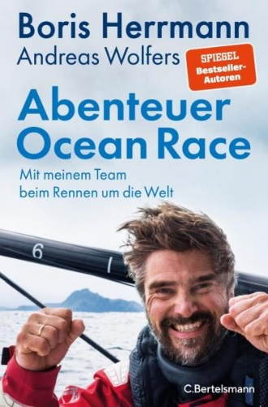
中文书名：《环球帆船赛：与我的团队一起环游世界》
英文书名：The Ocean Race
德文书名：Abenteuer Ocean Race: Mit meinem Team beim Rennen um die Welt
作 者：Boris Herrmann & Andreas Wolfers
出 版 社：Penguin Random House Verlagsgruppe GmbH
代理公司：ANA/Lauren
页 数：320页
出版时间：2023年11月
代理地区：中国大陆、台湾
审读资料：电子稿
类 型：自然写作

内容简介：

国际帆船赛冠军鲍里斯·赫尔曼（Boris Herrmann）和马利齐亚队（Team Malizia）讲述充满冒险精神的环球帆船赛

环球帆船赛是帆船赛中最艰苦的团队比赛。它由七个赛段组成，耗时约六个月，其中最长的赛段从开普敦（Cape Town）经合恩角（Cape Horn）到巴西的伊塔雅伊（Itajaí in Brazil），总长度达到令人难以置信的23,000公里。

德国帆船冠军鲍里斯·赫尔曼（Boris Herrmann）和马利齐亚队将在Seaexplorer号上与其他四支团队一决高下，五名船员挤在如此狭小的空间里，必须能够相互依靠。在风暴和低潮期，你所做的一切都必须完全正确。不可预见的麻烦——如26米高处桅杆上的裂缝——可能意味着 Seaexplorer号比赛的结束，但团队以完全专业的态度解决了这些问题。这四男一女在经历失败和胜利的同时，也将自己的身心推向了极限。在他们的新书中，赫尔曼和沃尔夫斯向我们展示了远洋竞赛的魅力，以及五个人在如此激动人心的独特环境中共同生活和工作的感受。

作者简介：

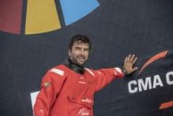
鲍里斯·赫尔曼（Boris Herrmann），1981年出生。2020年，他成为第一个参加旺代环球帆船赛（Vendée Globe）的德国人，这是单手帆船运动员最艰苦的比赛，他用80天完成了比赛。他因驾驶游艇带格蕾塔·通贝里（Greta Thunberg，瑞典环保少女）参加在纽约举行的联合国气候峰会而闻名世界。

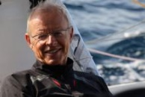
安德烈亚斯·沃尔夫斯（Andreas Wolfers）出生于1958年，曾在《GEO》杂志担任记者长达13年之久，并曾担任过斯特恩（Stern）公司的文案主管和亨利·南宁新闻学院（Henri Nannen School of Journalism）的院长。沃尔弗斯从小就喜欢航海，还曾横渡大西洋。

感谢您的阅读！
请将反馈信息发至：版权负责人
Email：Rights@nurnberg.com.cn
安德鲁·纳伯格联合国际有限公司北京代表处
北京市海淀区中关村大街甲59号中国人民大学文化大厦1705室, 邮编：100872
电话：010-82504106, 传真：010-82504200
公司网址：http://www.nurnberg.com.cn
书目下载：http://www.nurnberg.com.cn/booklist_zh/list.aspx
书讯浏览：http://www.nurnberg.com.cn/book/book.aspx
视频推荐：http://www.nurnberg.com.cn/video/video.aspx
豆瓣小站：http://site.douban.com/110577/
新浪微博：安德鲁纳伯格公司的微博_微博 (weibo.com)
微信订阅号：ANABJ2002

